"הגדרת המוזיאון במאה ה-21"

אוניברסיטת סנט אנדרוס, סקוטלנד

25 בנובמבר 2017

הכנס באוניברסיטת סנט אנדרוס היה השני בסדרת מפגשים ביוזמת ICOFOM, הוועדה למוזיאולוגיה של ICOM, תחת הכותרת "הגדרת המוזיאון במאה ה-21".

המפגש הראשון בסדרה התקיים בפריז ביוני 2017, המפגשים הבאים יתקיימו בבואנוס איירס, ריו דה ז'נרו, אונטריו וטוקיו. אסופה של טקסטים המבוססים על ההרצאות יתפרסמו בספר שיצא לאור באנגלית, צרפתית וספרדית.

הדוברים במושב הפתיחה של הכנס הציגו את ההיסטוריה של הגדרת המוזיאון. הדובר הראשון, Francois Mairesse, פרופסור למוזיאולוגיה מ-La Sorbonne Nouvelle בפריז, ואחד משני המחברים של "המילון האנציקלופדי של מוזיאולוגיה" מ-2011 , הציג את ההיסטוריה של הגדרות המוזיאון מטעם ICOM. הגרסה האחרונה של הגדרת המוזיאון נוסחה ב-2007 בכנס של ICOM שנערך בווינה, והשאלה העומדת היום על הפרק היא האם יש צורך לעדכן את ההגדרה לנוכח שינויים במפת המוזיאונים ברחבי העולם.

הדובר השני היה Bruno Brulon Soares, פרופסור למוזיאולוגיה מריו דה ז'נרו, וסגן נשיא ICOFOM, אשר הציג את האתגרים העומדים בפני הגדרה מעודכנת של המוזיאון לנוכח מודלים חדשים של מוזיאונים בעידן הפוסט-קולוניאלי. הבעייתיות של ההגדרה הקיימת, לטענתו, היא בהיותה מבוססת עדיין על תפישת המוזיאון האירופאי, מערבי, הגמוני – וקולוניאלי. הוא הצביע גם על הבעייתיות של ICOM עצמו, איגוד שנציגיו באים ברובם הגדול ממדינות העולם המערבי, ומתייחסים למוזיאונים העונים על הדגם המערבי הישן.

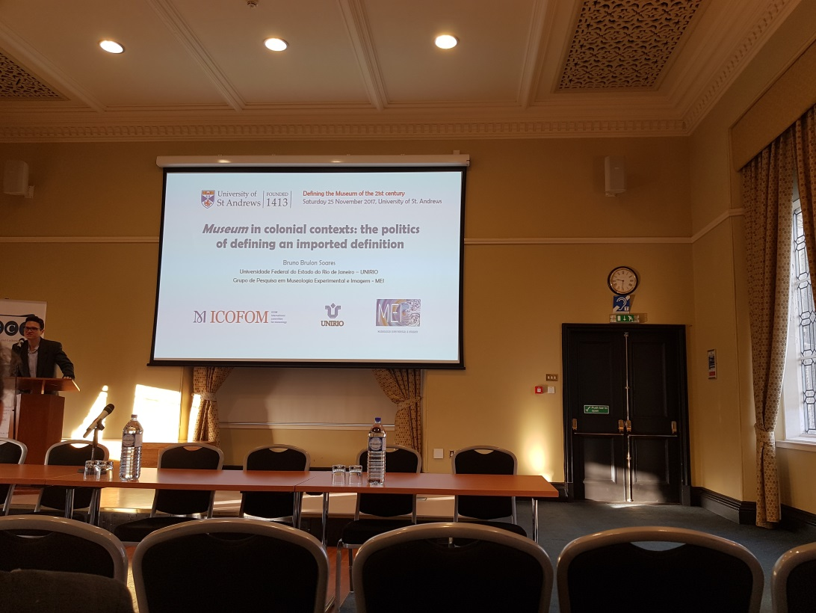

הדובר השלישי היה Alberto Gartandini, סגן נשיא ICOM הבינלאומי ונשיא ICOM איטליה, אשר דבר על קודים של אתיקה בהקשר של הגדרת המוזיאון, ועל התפקיד של ICOM בכל הקשור לחוק הבינלאומי ולהמלצות של UNESCO.

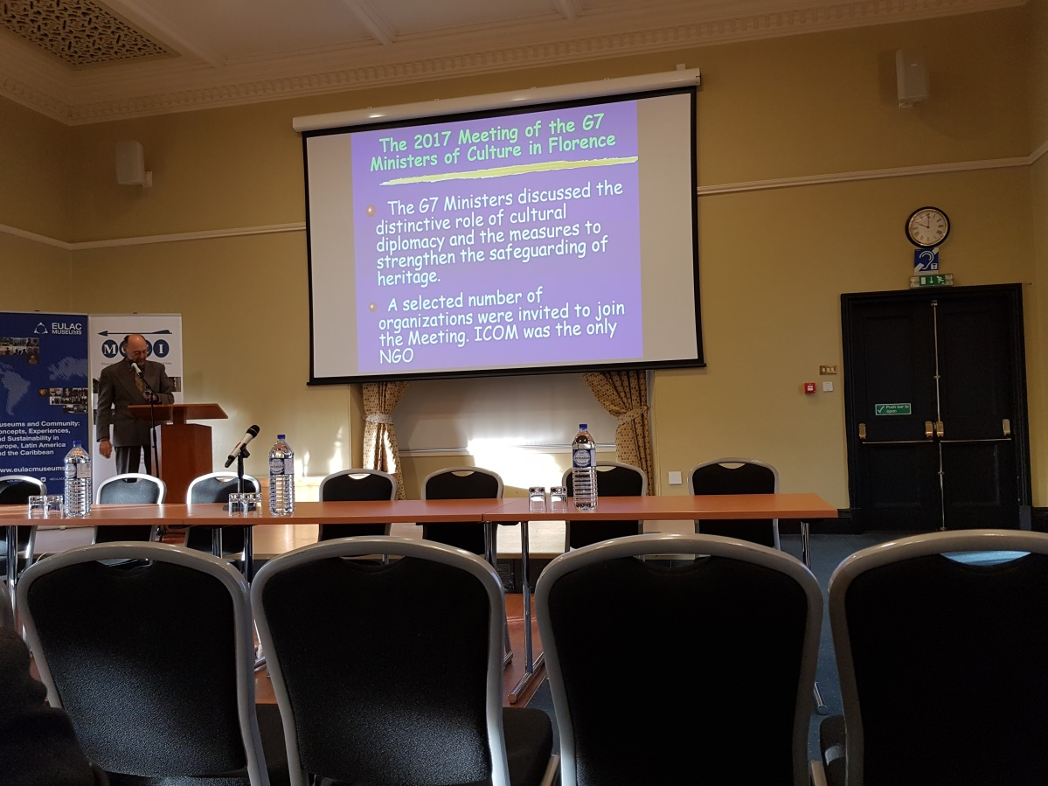

אני מצרפת כאן את הגדרת המוזיאון באנגלית, כפי שנוסחה בווינה, 2007. ההגדרה תורגמה מאז למספר שפות, וכל תרגום מעלה שאלות חדשות.

A museum is a non-profit, permanent institution in the service of society and its development, open to the public, which acquires, conserves, researches, communicates and exhibits the tangible and intangible heritage of humanity and its environment for the purposes of education, study and enjoyment.

שתי הדוברות במושב הבא, המושב הראשון, הציגו דוגמאות למוזיאונים קהילתיים (שלעתים ניתן גם להגדירם כפוסט-קולוניאליים) ואשר אינם עונים על חלק ממרכיבי הגדרת המוזיאון. Teresa Morales, פרופסור במכון הלאומי לאנתרופוליגה במקסיקו, הציגה מוזיאונים קהילתיים במקסיקו, ואת היחסים המיוחדים הנרקמים דרכם בין המוזיאון לקהילה.

Rasalie Hans, מאוניברסיטת איסט אנגליה, בריטניה, הציגה את המחקרים שלה על מוזיאונים במזרח אפריקה - מוזיאונים באוגנדה ובקניה שקמו בעקבות יוזמות של יחידים והם מגבשים זהות ומורשת של קהילות מקומיות. גם הם מערערים על קריטריונים בהגדרת המוזיאון הקיימת: לא בהכרח אוסף קבוע, לא בהכרח מבנים שעונים על דרישות תקן, לא בהכרח מוצגים נדירים בעלי ערך.

במושב השני דיברה Janet Blake, מאוניברסיטה בטהרן, על ההיבטים המשפטיים של הצגת יצירות אמנות הנחשבות לחלק ממורשת לאומית.

אחריה הצגתי את ההרצאה שלי: "דרושה: הילה. על הפרדוקס של מוסד אמנות פתוח והצורך בהגדרה". הטענה הפולמוסית שלי היא: אל תשנו את ההגדרה. למען האמנות. למען האמנים. כדי להשאיר לאמנות הרדיקלית מרחב מחיה לפעול נגדו, מולו, לעומתו. הבאתי דוגמאות מעבודות של מרטין קריד, טינו סיגל, אלכסנדרה פיריצ'י ומנואל פלמוס, ושל "תנועה ציבורית" – יצירות פרפורמנס שהתקיימו במוזיאונים, השתמשו במוזיאון כברדי מייד, ויחד עם זאת ייצרו חלופה לתצוגה מוזיאלית מסורתית ושיבשו חלק מתנאי היסוד המגדירים מוזיאון. באופן מפתיע ההרצאה שלי הייתה היחידה שדנה באמנות עכשווית בהקשר של מוזיאון לאמנות. מצורפת ההרצאה שלי.

במסגרת המושב השלישי, שעסק בתפקיד החברתי של מוזיאונים ובמקומם בקהילה, הציגה Karin Weil מסנטיגאן דה צ'ילה את המחקר שלה על המפגש שהתקיים בסנטיאגו ב-1972 סביב הגדרת המוזיאון. דיוני השולחן העגול בצ'ילה הניחו את הבסיס לניסוח התפקיד החברתי של מוזיאונים, וקרין וייל ניסתה לבדוק את ההשפעה שהייתה להמלצות האלה על התפישה העכשווית של המוזיאון.

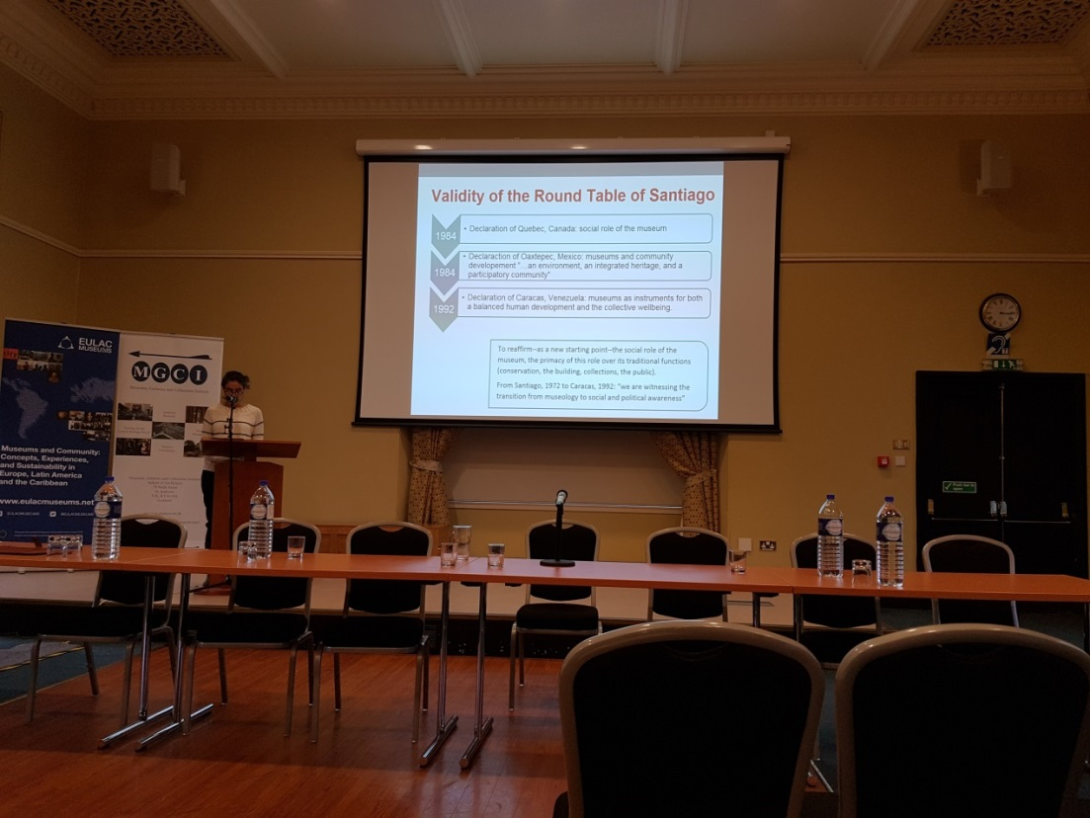

היא הציגה את הוועידות שבאו בעקבות סנטיאגו, בשנות השמונים והתשעים, ואת האופן שבו תפקידו החברתי של מוזיאון הלך וחלחל לתוך ההגדרה החדשה, כפי שתבוא לידי ביטוי בכנס בווינה ב-2007.

פאנל הסיום כלל נציגים מארגונים בריטיים וסקוטיים אשר דיווחו על עבודתם בשטח מול מוזיאונים. ה- Arts Council England מאגד כ-1700 מוזיאונים, ובשנים האחרונות מעורב (יחד עם אוניברסיטת לונדון) בפרויקט של מיפוי המוזיאונים בבריטניה מ-1960 ועד היום. חלק ניכר מבין אלפי המוזיאונים שנכללים במחקר הם מוזיאונים פרטיים, קהילתיים ומטרת קיומם נובעת מהצורך בהגדרת זהות מקומית.

הארגון המקביל בסקוטלנד ((Museums Galleries Scotland מאגד 249 מוזיאונים. גם כאן עלו התהיות לגבי הרחבת הגדרת המוזיאונים כדי לתת מענה למוזיאונים שונים שנוסדו ע"י אנשים פרטיים שאינם אנשי מקצוע בתחום המוזיאוני, ותפקודם אינו עונה על חלק מהגדרות המוזיאון, ובכל זאת, אלה מוסדות שקוראים לעצמם כמובן-מאליו "מוזיאונים". הם פועלים למען הקהילה, אך עשויים להיות פתוחים לקהל רק יומיים בשבוע, למשל, או שמסונפים אליהם בית קפה, מכבסה או סניף דואר.

שאלות שעלו: האם הקהל הרחב בכלל מודע להגדרת מוזיאון, והאם זה משנה לו? ואם הגדרת המוזיאון אכן תשתנה, האם יהיו לכך השלכות על מעמד המוזיאון בעיני הקהל?

הכנס הסתיים בתרגיל קבוצתי שהכינה Lauran Bonilla-Merchev, מקוסטה ריקה, חברה בוועדה המייעצת של ICOM להגדרה מחודשת של המוזיאון. התרגיל מבוסס על ארבע שאלות הקשורות במוזיאון, במקומו בחברה ובמדינה. אלה השאלות:

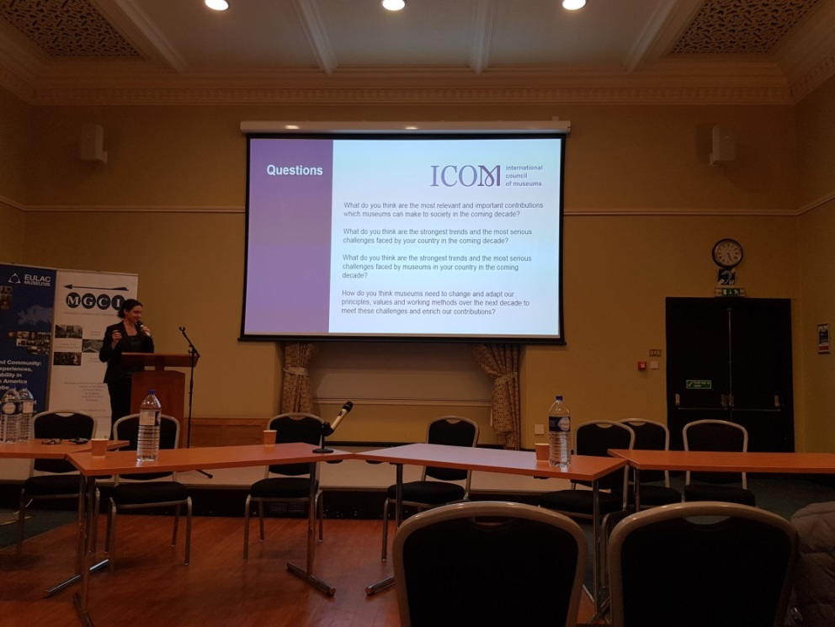

משתתפי הכנס התחלקו לקבוצות בנות ששה אנשים, אשר ישבו סביב שולחן עגול. מנחה (מקרב הסטודנטים ומארגני הכנס) קראה את השאלות, בזו אחר זו: שאלות הנוגעות לתפישתנו את המוזיאון באופן כללי, ואת תפישתנו את המוזיאון ביחס למדינה שממנה אנחנו באים. כל שאלה וכל תשובה הוקלטו בנפרד, כשכל אחד מהמשתתפים חוזר לפני כל תשובה על שמו ועל המדינה ממנה בא. התשובות (למעשה הצהרות "אני מאמין" של המשתתפים בכנס) יצטרפו למאגר של אמירות שאמורות להיבדק לקראת הכנסים הבאים.

בשולחן שבו ישבתי היה ברזילאי מריו דה ז'נרו, סקוטית שחיה בטהרן, הולנדית שחוקרת את מזרח אפריקה, סטודנטית לתואר שני מאבו דאבי שחיה בסנט אנדרוס וגרמניה שמלמדת באוניברסיטת סנט אנדרוס. מגוון הקולות היה מרתק והדיבור המצטבר על מוזיאון מנקודות מבט שונות הבהיר עד כמה מוזיאון איננו מוסד אוניברסלי אלא תוצר מובנה של המקום שבו הוא פועל.